1. Za dati sistem i opterećenje primenom matrične analize konstrukcija odrediti:

* matrice krutosti i vektore ekvivalentnog opterećenja štapova,
* matricu krutosti i vektor ekvivalentnog opterećenja sistema,
* generalisana pomeranja slobodnih čvorova sistema,
* sračunati i nacrtati dijagrame momenata savijanja, transverzalnih i normalnih sila od:
* zadatog opterećenja,
* zadatog pomeranja oslonca i obrtanja uklještenja,
* temperaturne promene u osi čeličnih štapova AE i EC,

Uticaj normalnih sila na deformaciju AB dela konstrukcije (štapovi AB, BC i CD) zanemariti.

|  |  |
| --- | --- |
| moduo elastičnosti betona:  moduo elastičnosti čelika:  geom. karakteristike popr. preseka čeličnih štapova AE i CE: |  |

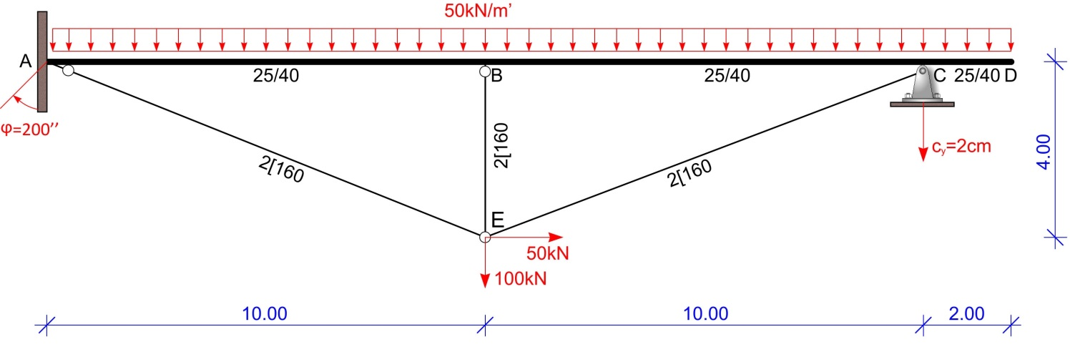

Prepust CD je statički određen, pa se uticaji na prepustu mogu odrediti iz uslova ravnoteže. To omogućava da se zadatak uprosti uklanjanjem prepusta i redukovanjem opterećenja sa prepusta u čvor *C*.

Generalisana pomeranja čvorova nosača

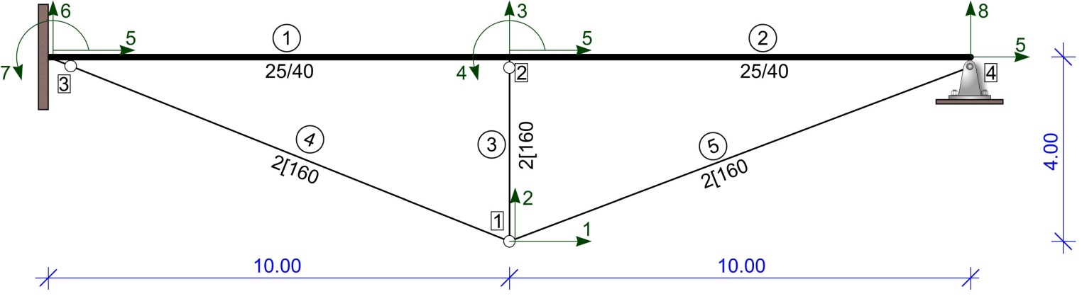

|  |  |  |  |  |  |  |  |  |  |
| --- | --- | --- | --- | --- | --- | --- | --- | --- | --- |
| Štap | i | k | l [m] | λ | μ | I [m4] | F [m2] | EI/l [kNm] | EF/l [kN/m] |
| 1 | 3 | 2 | 10.00 | 1 | 0 | 0.00133333 | 0.10 | 4000 | / |
| 2 | 2 | 4 | 10.00 | 1 | 0 | 0.00133333 | 0.10 | 4000 | / |
| 3 | 2 | 1 | 4.00 | 0 | -1 | 0.0000185 | 0.0048 | / | 252000 |
| 4 | 3 | 1 | 10.77 | 0.9285 | -0.3714 | 0.0000185 | 0.0048 | / | 93593.31476 |
| 5 | 1 | 4 | 10.77 | 0.9285 | 0.3714 | 0.0000185 | 0.0048 | / | 93593.31476 |

Matrice krutosti štapova

* Štap 1 (štap tipa “k”)



* Štap 2 (štap tipa “g”)



* Štap 3 (štap tipa “g”)



* Štap 4 (štap tipa “s”)

; 





* Štap 5 (štap tipa “s”)

; 





Matrica krutosti sistema



Uticaj opterećenja

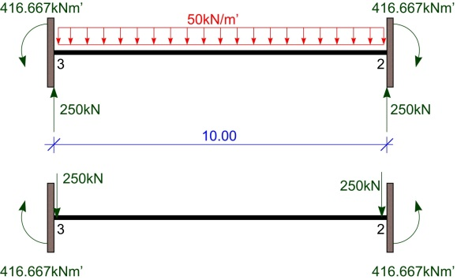Vektori ekvivalentnog opterećenja štapova

* Štap 1 (tablični slučaj)



* Štap 2

|  |  |
| --- | --- |
|  |  |

Vektor ekvivalentnog opterećenja sistema



Uslovna jednačina





; 







 - generalisana pomeranja slobodnih čvorova sistema

Generalisane sile na krajevima štapova

* Štap 1





* Štap 2





* Štap 3





* Štap 4





* Štap 5





Dijagrami sila u presecima

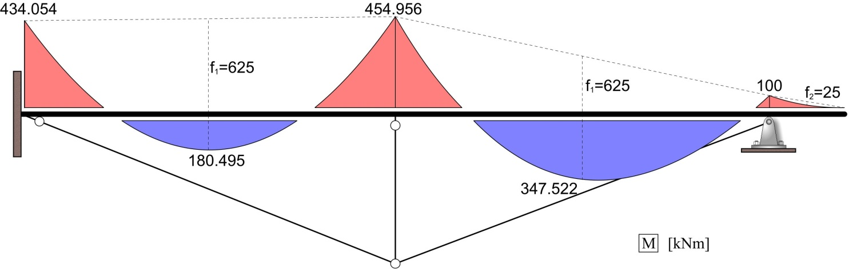

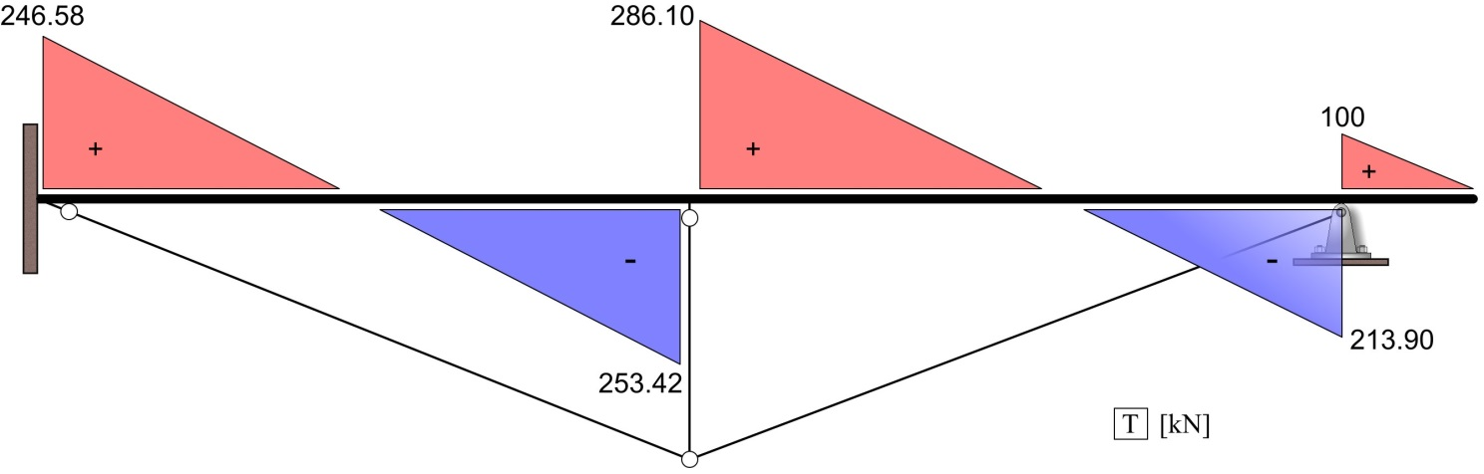

Napomena: Normalne sile u AB elementima nije moguće izračunati na osnovu sprovedene matrične analize, jer je zanemaren uticaj normalnih sila na tom delu nosaša, pa se u matricama ne pojavljuju generalisane sile koje se odnose na aksijalni pravac štapova. Normalne sile se računaju iz uslova ravnoteže čvorova, a za šta je, u ovom slučaju, potrebno odrediti i reakcije oslonaca.

Uticaj pomeranja oslonaca i obrtanja uklještenja

Uslovna jednačina



 - vektor oslonačkih pomeranja ()



Generalisane sile na krajevima štapova

* Štap 1





* Štap 2





* Štap 3





* Štap 4





* Štap 5





Dijagrami sila u presecima

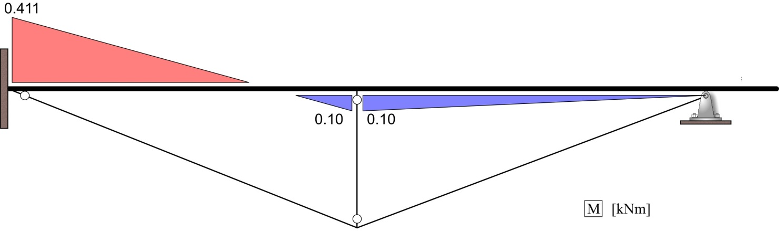

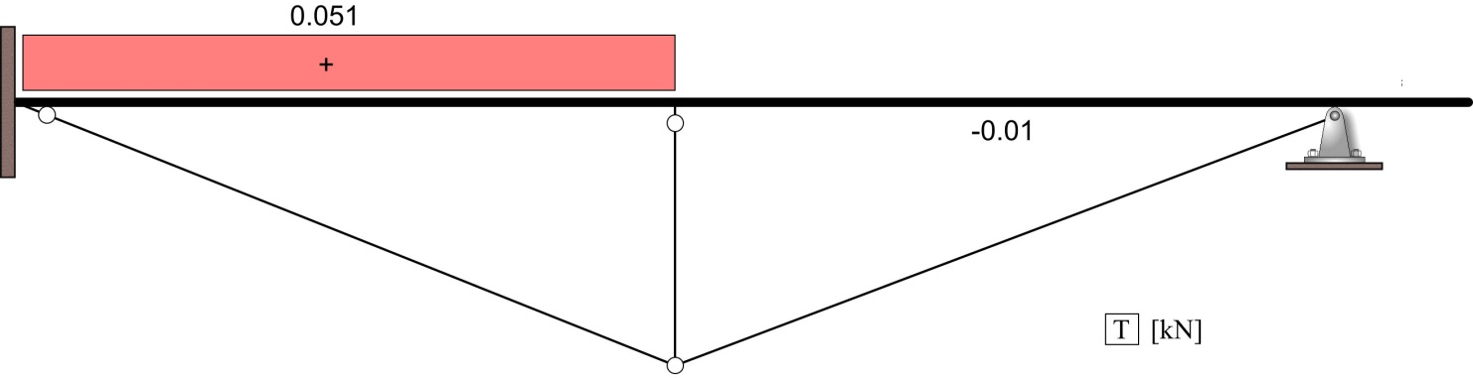

Napomena: Normalne sile u AB elementima nije moguće izračunati na osnovu sprovedene matrične analize, jer je zanemaren uticaj normalnih sila na tom delu nosaša, pa se u matricama ne pojavljuju generalisane sile koje se odnose na aksijalni pravac štapova. Normalne sile se računaju iz uslova ravnoteže čvorova, a za šta je, u ovom slučaju, potrebno odrediti i reakcije oslonaca.

Uticaj temperaturne promene u osi čeličnih štapova

Vektori ekvivalentnog opterećenja štapova

; 

* Štap 4





* Štap 5





Uslovna jednačina









 - generalisana pomeranja slobodnih čvorova sistema

Generalisane sile na krajevima štapova

* Štap 1





* Štap 2





* Štap 3





* Štap 4





* Štap 5





Dijagrami sila u presecima

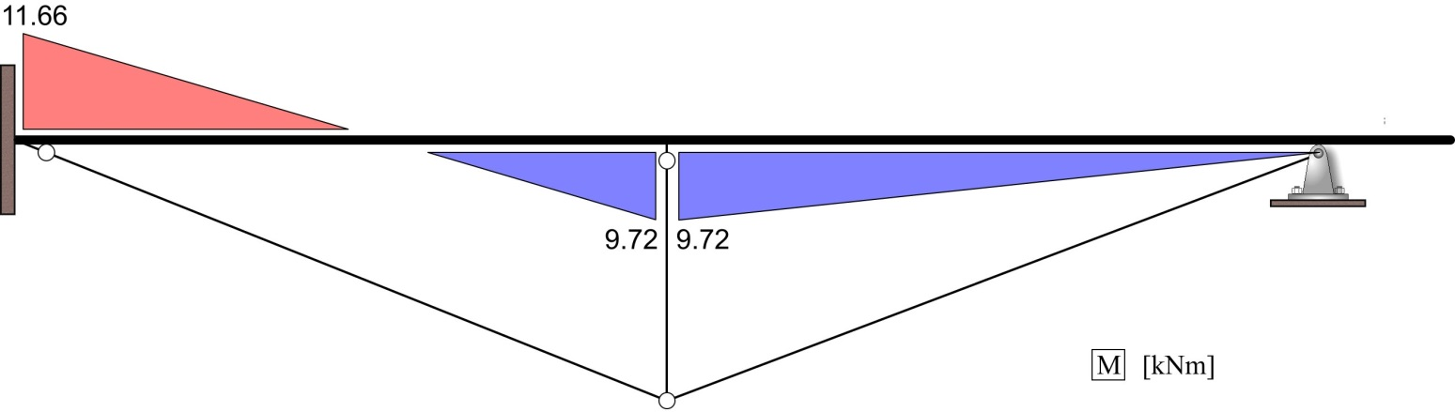

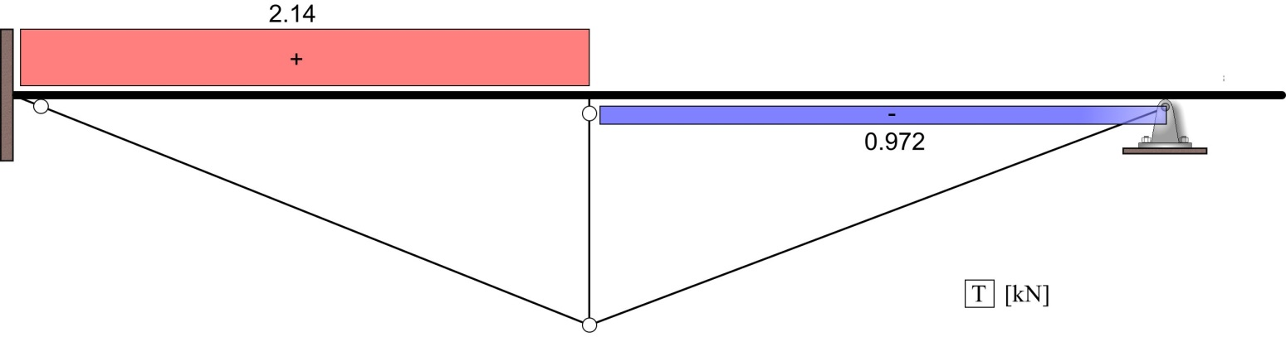

Napomena: Normalne sile u AB elementima nije moguće izračunati na osnovu sprovedene matrične analize, jer je zanemaren uticaj normalnih sila na tom delu nosaša, pa se u matricama ne pojavljuju generalisane sile koje se odnose na aksijalni pravac štapova. Normalne sile se računaju iz uslova ravnoteže čvorova, a za šta je, u ovom slučaju, potrebno odrediti i reakcije oslonaca.

Analiza uticaja aksijalne krutosti čeličnih štapova na veličinu momenata savijanja u uklještenju i u preseku na polovini raspona betonske grede

Proračun momenata savijanja u uklještenju i u preseku na polovini raspona betonske grede sproveden je za različite poprečne preseke čeličnih štapova. Analizom su obuhvaćeni slučajevi kada su čelični štapovi poprečnog preseka 2[100 do 2[300. Zbog obimnosti analize proračun nije prikazan već su rezultati prikazani na dijagramu. Usvajanje većeg poprečnog preseka čeličnih štapova za posledicu ima smanjivanje vrednosti momenta uklještenja i povećanje vrednosti momenta u polovini raspona betonske grede. Približno iste vrednosti momenta uklještenja i momenta u polovini raspona betonske grede u ovom primeru dobijaju se kada su čelični štapovi poprečnog preseka 2[120.

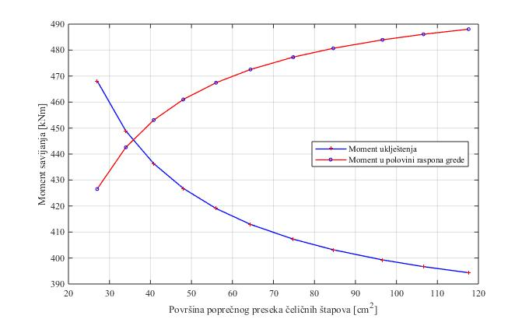

U Prilogu su prikazani model i dijagrami unutrašnjih sila dobijeni primenom softverskog pateka “TOWER”. U prvom slučaju sproveden je proračun uz zanemarivanje uticaja transverzalnih i normalnih sila na deformaciju nosača. To je ostvareno povećanjem geometrijskih karakteristika A1, A2 i A3 na maksimalnu vrednost koju dozvoljava softver, čime je ostvareno da deformacije od transverzalnih i normalnih sila budu minimalne. U drugom slučaju sproveden je proračun tačnom metodom deformacija. Sve ovo je urađeno u cilju upoređivanja rezultata.